Муниципальное образовательное учреждение
средняя общеобразовательная школа № 40
Дзержинского района г.Волгограда

Благодарственное письмо
вручается обучающимся ___________ класса
руководитель ________________________________
_____________________________________________
за участие в акции «Письмо водителю» среди обучающихся общеобразовательных учреждений Волгоградской области,
проходившей по инициативе государственного бюджетного учреждения «Безопасный регион» при правительстве Волгоградской области

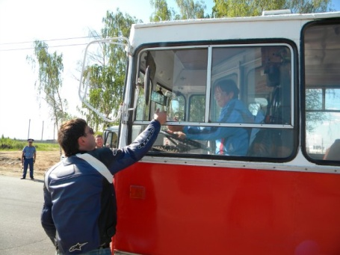 | 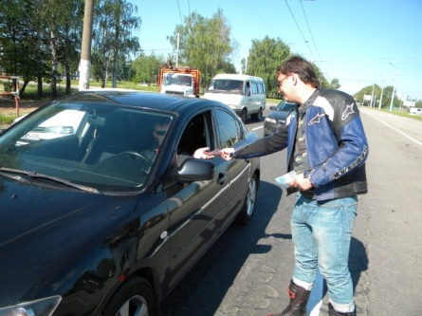 | 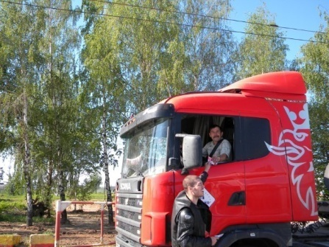

Организатор акции в МОУ СОШ № 40 Лябчук Н.Н.
Директор МОУ СОШ № 40 Бабич Г.Г.
г. Волгоград, 2013г.

